"Wiosenne kwiaty"
Potrzebne materiały:
rolka po papierze toaletowym lub po ręczniku papierowym
kolorowe kartony
zielona farba i pędzel
nożyczki, ołówek, klej
1. Pomaluj rolkę na zielono- to będzie łodyga kwiatka.
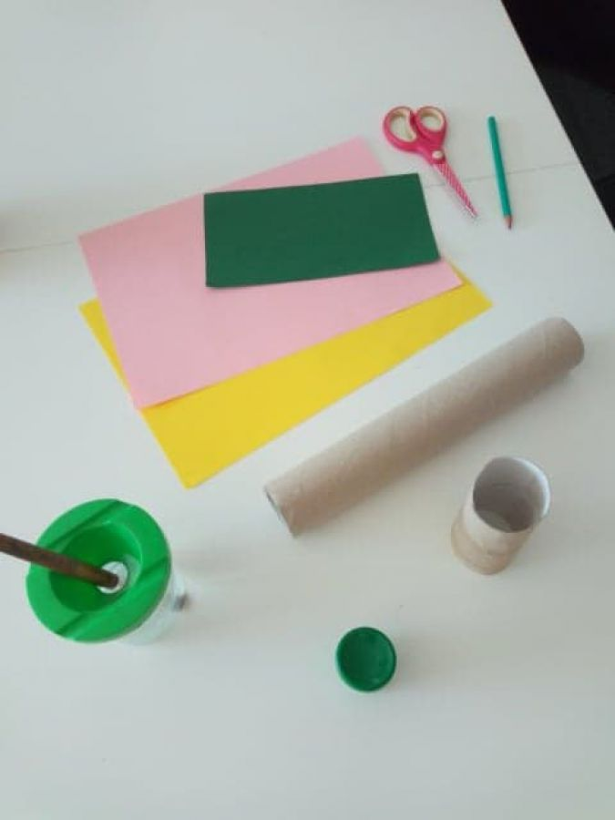
2. Na zielonym kartonie narysuj i wytnij listek.
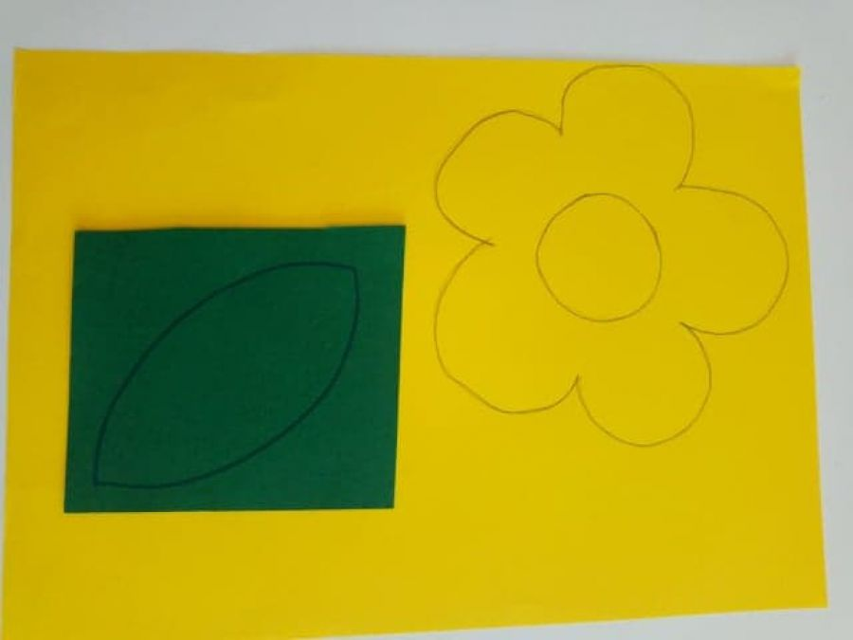

3. Na kolorowym kartonie narysuj płatki i wytnij.

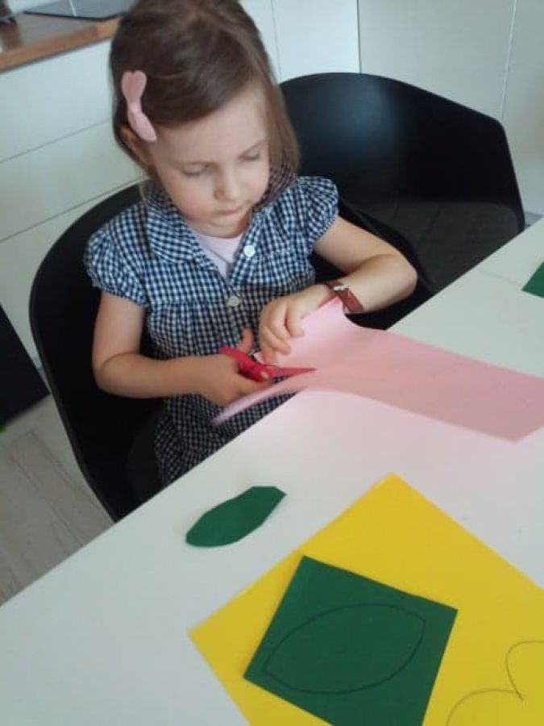

4. Na środku kwiatka obrysuj średnicę rolki. Wytnij. Może pomóc ci w tym ktoś dorosły.
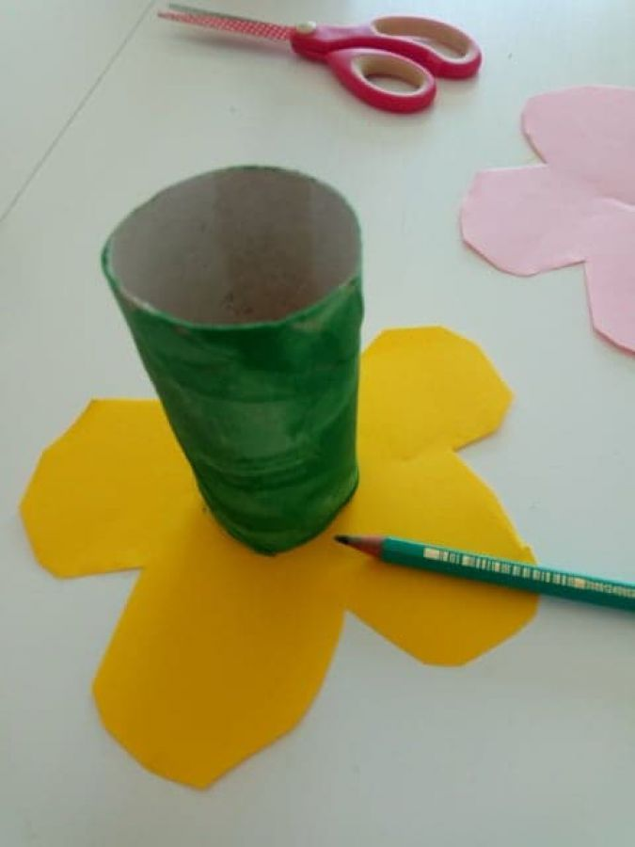

5. Jeśli łodyżka jest już sucha, naklej listek.
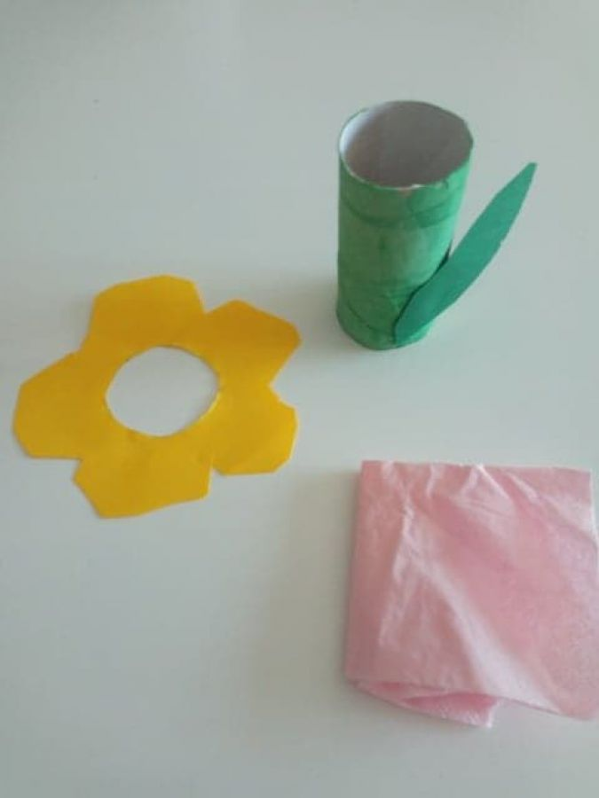

6. Na czubek łodygi nałóż płatki.
7. W środek łodygi możemy włożyć pognieciony kawałek bibuły. My niestety nie miałyśmy bibuły w domu więc wykorzystałyśmy papierową serwetkę.
